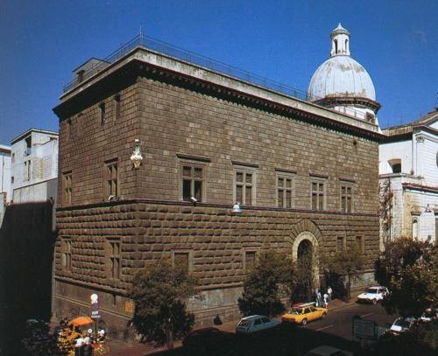

COMUNICATO N. 44/2013

VISITA GUIDATA - Museo Civico Gaetano FILANGIERI.

Il valore di un sogno

Si porta a conoscenza di tutti i Soci che è stata organizzata una visita guidata a NAPOLI – MUSEO FILANGIERI con la professoressa Nadia Barrella, docente di Museologia e massima esperta sul Museo, ed in collaborazione con l’Associazione ONLUS “Salviamo il Museo Filangieri” per sabato 26 ottobre 2013.

Il programma prevede:

Ritrovo ore 9.15 Ingresso Museo in Via Duomo, 288 - Napoli
Ore 9,30 inizio Visita del Museo Civico Gaetano Filangieri

La quota di partecipazione individuale per la visita guidata al netto di un contributo cral è di:
- Adulti : soci € 2,50 / aggregati € 5,00

Per le prenotazioni rivolgersi ai Consiglieri Cral entro e non oltre il 21/10/2013.

Napoli 10/10/2013
IL PRESIDENTE
Marco Capaccio

